Влияние режимов формирования на сопротивление островковой тонкой пленки алюминия
Андреасян О. Г.
Магистрант 2 года
МГТУ им. Н. Э. Баумана, Москва, Российская Федерация
E-mail: ovs.andreasyan@gmail.com
Такая разновидность тонких пленок, как островковые тонкие пленки (ОТП) – пленки, образование которых завершили на этапе слияния островков, – за счёт своих размеров и строения имеют не характерные для «массивного» материала электронные, оптоэлектронные и другие свойства [1].
Целью работы является оценка влияния технологических режимов формирования на сопротивление алюминиевой островковой тонкой пленки.
На основе литературного обзора и имеющегося опыта работы с островковыми покрытиями на кафедре МТ11 МГТУ им. Н. Э. Баумана, было решено исследовать формирования островков на интервале времени [0, 300] с [2]. После получения общей зависимости необходимо будет сузить данный промежуток.
Для определения момента времени, когда островковая пленка становится сплошной, а также для контроля этапов роста пленки, был организован стенд (рисунок).
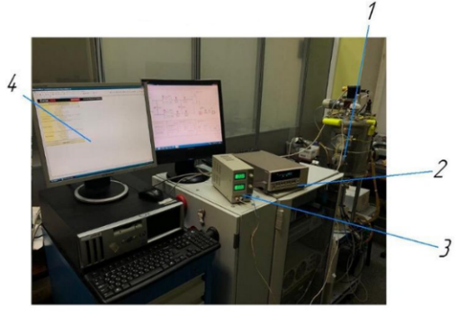
1 – МВТУ-11-1МС, 2 – пикоамперметр, 3 – блок питания пикоамперметра, 4 – ПК для записи данных
Внешний вид стенда контроля начальных стадий роста тонкопленочных покрытий
В ходе выполнения работы была получена математическая модель зависимости сопротивления ОНС алюминия от параметров технологического процесса (время, расстояние испаритель-подложка, ток испарителя).
Проведены эксперименты по формированию тонких пленок алюминия при варьировании управляющего модулем термического испарения тока, времени нанесения и расстоянии испаритель-подложка.
На атомно-силовом микроскопе Solver NEXT получены 2D и 3D изображения тонких пленок алюминия и оценены их геометрические параметры.
Литература
- Маскаева Л.Н. Технология тонких плёнок и покрытий: учебное пособие. - Екатеринбург: Издательство Уральского университета, 2019. - 240 с.
- Сидорова С. В. Обзор методов формирования и моделирование роста островковых наноструктур в вакууме: автореф. дис. … канд. техн. наук (05.27.06). – М., 2016. - 18 с.

